Международный чемпионат высокотехнологичных профессий
«Хайтек: навыки будущего» 2026
Компетенция «Летающая робототехника»
ПАСПОРТ ПРОЕКТА
Модуль A «Проектирование, разработка»
TBO-TRACKER
СЕРВИС УЧеТА ФАКТИЧЕСКОЙ НАРАБОТКИ БПЛА
И ЗАМЕНЯЕМЫХ УЗЛОВ
Кейс «Обслуживание БПЛА по фактической наработке»
Заказчик кейса: ООО «СПУТНИК-РЕД», КБ «СОКОЛ», г. Рязань
Команда: НИЯУ МИФИ
Участники: Тепляков Данил Петрович, Острогорский Даниел Тигранович, Негоденко Савелий Кириллович
Репозиторий: https://github.com/DanilTeplo/tbo-tracker
Москва 2026
СОДЕРЖАНИЕ
1 Краткое техническое описание проекта3
1.1 Цель и основные характеристики системы3
1.2 Структурная (функциональная) схема системы3
1.3 Обоснование ключевых инженерных решений5
2 Распределение ролей в команде5
3 Комплект проектных материалов6
3.1 Схемы и фотографии прототипа6
3.2 Перечень компонентов, оборудования и технических решений6
4 Обоснование актуальности проекта7
5 Анализ существующих решений8
6 Расширенное описание архитектуры9
6.1 Компоненты, связи, входные и выходные данные9
6.2 Интерфейсы взаимодействия9
6.3 Последовательность работы и обработка отказов10
6.4 Преимущества и ограничения архитектуры12
7 Обоснование выбора инструментов12
8 Документирование интеграции13
9 Безопасность и обслуживаемость15
10 Готовность прототипа к испытаниям16
11 Состав репозитория17
12 Масштабируемость и эксплуатация17
Список использованных источников18
Приложение А (обязательное) Экранные формы прототипа20
Приложение Б (обязательное) Фотографии борта24
1 Краткое техническое описание проекта
1.1 Цель и основные характеристики системы
Цель - исключить пропуски технического обслуживания и потерю наработки узлов БПЛА при их перестановке между бортами. Система ведет наработку (часы налета и циклы) каждого борта и каждого экземпляра заменяемого узла по фактическим полетам, рассчитывает остаточный ресурс и сроки работ, допускает или не допускает борт к полету и напоминает о работах.
Состав: сервер tbo-tracker (Raspberry Pi 5 или Docker); веб-интерфейс; бортовой агент tbo-agent на бортовом компьютере Orange Pi 5 Pro квадрокоптера Skyris Technic 6S с полетным контроллером PX4.
Таблица 1 - Основные характеристики системы
Характеристика | Значение
Объекты учета | борта; заменяемые узлы со своими типами и посадочными местами; склад и ремонт
Источники данных | журнал полета от бортового агента (автоматически); журналы наземных станций JSON и CSV; Excel и PDF - полеты и движение узлов
Учет | часы налета и циклы борта и каждого узла; остаточный ресурс; история установок и обслуживания
Техническое обслуживание | регламенты по часам, циклам, календарю и событиям датчиков; назначенный ресурс; допуск борта к полету
Мониторинг | падения и столкновения по акселерометру, внеплановый осмотр
Связь с бортом | план на борт, проверки борта, «Старт», телеметрия на карте, «Вернуть домой», «Посадить»; PX4 через MAVROS
Уведомления | в интерфейсе, Telegram, webhook
Развертывание | Raspberry Pi 5 или Docker; работа без интернета; SQLite или PostgreSQL

1.2 Структурная (функциональная) схема системы
Система состоит из борта, сервера и внешних систем (рисунок 1). Полетом управляет PX4; бортовой агент получает с сервера план и команды и возвращает состояние, телеметрию и журнал полета. Сервер ведет учет наработки, ТО и допуск, принимает журналы из других источников и рассылает уведомления. Пользователь работает в браузере.
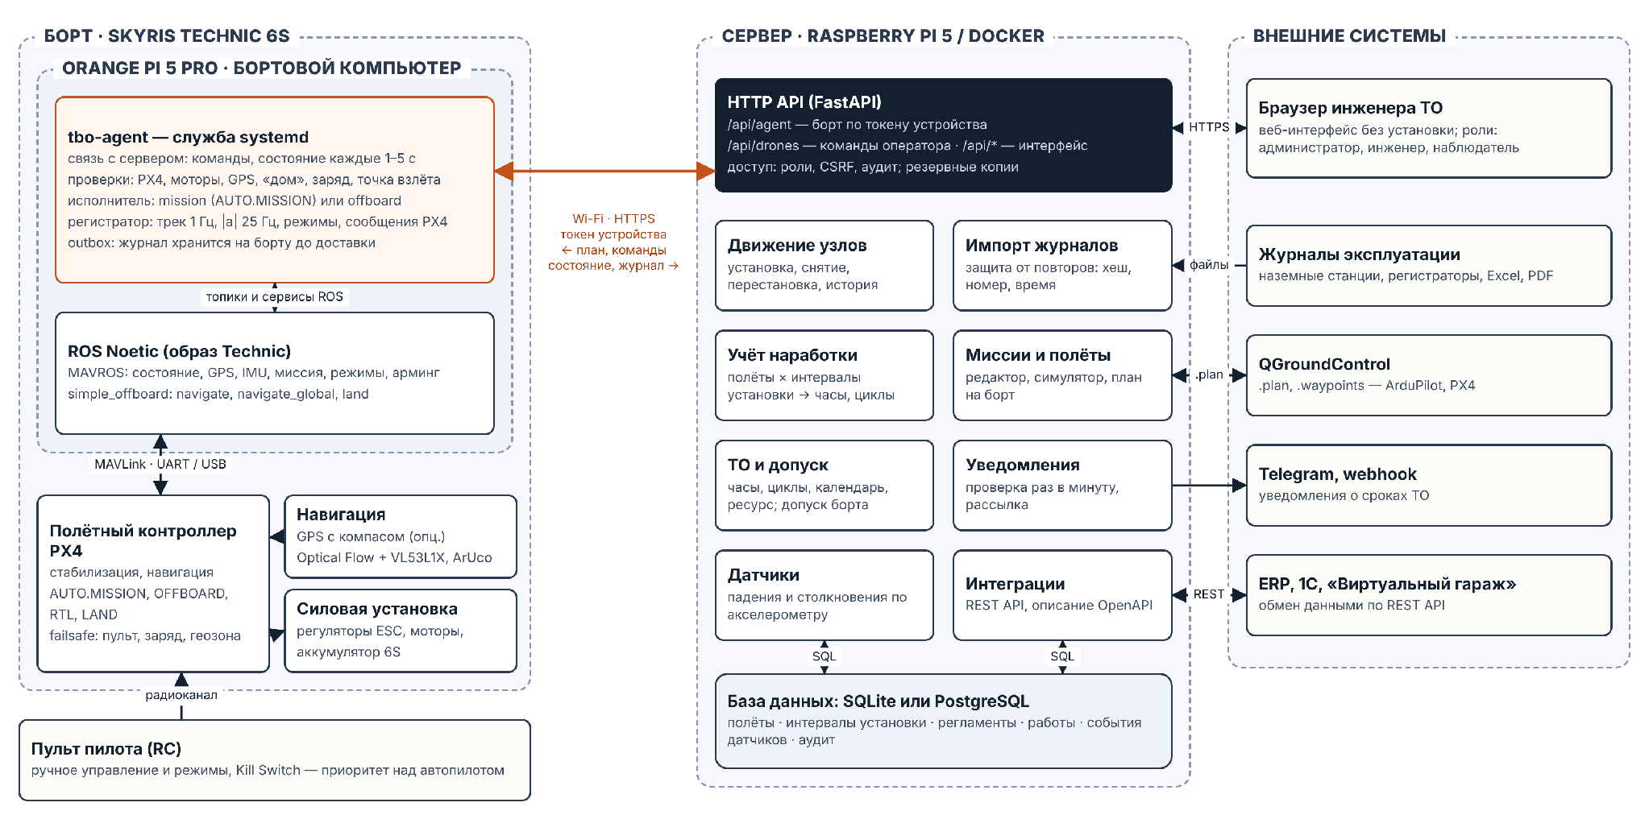
Рисунок 1 - Структурная (функциональная) схема системы
1.3 Обоснование ключевых инженерных решений
Таблица 2 - Ключевые инженерные решения
Решение | Обоснование | Подтверждение
Наработка вычисляется из двух журналов, в которые только добавляются записи: полеты и интервалы установки узлов | часы идут за узлом при любой перестановке; поздний журнал, отмена импорта и операция задним числом пересчитываются сами | замер (раздел 5); тест test_late_import_uses_historical_configuration
Защита от повторов на трех уровнях: хеш файла, номер полета, пересечение по времени | одна смена приходит из разных источников; повтор не должен начислять часы | тест test_3_reimport_does_not_double_count
Бортовой агент сам подключается к серверу по токену устройства | на дроне не нужны входящие порты; работает через роутер и через точку доступа борта | tests/test_drones.py; рисунки А.4-А.6
Полетом управляет PX4; агент загружает план и наблюдает; пилот главнее | при сбое бортового компьютера полет продолжает PX4, пилот может забрать управление | agent/agent_tests
План проверяется хешем и обратным чтением из PX4 | борт не полетит по измененному или чужому плану | agent/agent_tests; рисунок А.4
Детектор падений: невесомость < 0,35 g от 0,2 с, затем удар ≥ 3 g; столкновение - удар ≥ 4 g; касание при посадке не считается | после удара нужен осмотр, а ложная тревога ставит борт на землю | протокол испытаний [16]
Один процесс, SQLite или PostgreSQL, интерфейс без внешних ресурсов | работа в закрытом контуре и на Raspberry Pi | установка без интернета (deploy/raspberry-pi/offline)

2 Распределение ролей в команде
Таблица 3 - Распределение ролей
ФИО участника | Роль | Обязанности
Тепляков Данил Петрович | Руководитель проекта, разработчик | организация работ и взаимодействие с заказчиком; подготовка презентации и защита проекта; разработка веб-интерфейса (app/static) и сценариев проверки
Острогорский Даниел Тигранович | Экономист проекта, разработчик | экономическая модель и расчет эффективности (scripts/economics_model.py); разработка импорта журналов и регламентов ТО (app/services/logs.py, movements.py, maintenance.py)
Негоденко Савелий Кириллович | Ведущий разработчик | архитектура системы; учет наработки и API сервера (app/services/usage.py, app/api); бортовой агент и интеграция с PX4 (agent/); автотесты (tests/)

3 Комплект проектных материалов
3.1 Схемы и фотографии прототипа
Таблица 4 - Схемы и фотографии
Материал | Где
Структурная (функциональная) схема системы | рисунок 1
Алгоритм работы и обработка отказов | рисунок 2
Схема подключения оборудования | рисунок 3
Экранные формы прототипа ПО, в том числе полет через бортовой агент | приложение А, рисунки А.1-А.6
Фотографии борта и его узлов | приложение Б

3.2 Перечень компонентов, оборудования и технических решений
Таблица 5 - Перечень компонентов, оборудования и технических решений
№ | Наименование компонента / узла | Назначение в системе | Основные характеристики / параметры | Причина выбора / комментарий
1 | Квадрокоптер Skyris Technic 6S | объект эксплуатации, носитель | полетный контроллер PX4, бортовой компьютер Orange Pi 5 Pro, камера, аккумулятор 6S; навигация в помещении - Optical Flow и дальномер VL53L1X или ArUco; GPS - опционально [1, 2] | открытая программируемая платформа с ROS и MAVROS и документацией производителя
2 | Полетный контроллер PX4 (в составе борта) | стабилизация, навигация, выполнение миссии, failsafe | PX4 Autopilot; режимы AUTO.MISSION, OFFBOARD, RTL, LAND; MAVLink [3] | открытый стандарт, поддержка QGroundControl и MAVROS
3 | Бортовой компьютер Orange Pi 5 Pro (в составе борта) | ROS, MAVROS, служба tbo-agent | Rockchip RK3588S: 4 x Cortex-A76 до 2,4 ГГц и 4 x Cortex-A55; LPDDR5 4-16 ГБ; Wi-Fi 5 [5] | штатный компьютер Technic
4 | Пульт пилота | ручное управление, перехват, аварийная остановка | отдельный канал Kill Switch | требование конкурсного задания; пилот главнее автопилота
5 | Сервер Raspberry Pi 5 | tbo-tracker в поле и в закрытом контуре | Broadcom BCM2712: 4 x Cortex-A76 2,4 ГГц; ОЗУ 4-8 ГБ; Wi-Fi 5, Ethernet [6] | недорогой, работает без интернета; альтернатива - сервер с Docker
6 | Wi-Fi роутер | общая сеть борта, сервера и ноутбука | 2,4 / 5 ГГц | несколько бортов одновременно; без роутера - точка доступа борта
7 | Ноутбук или планшет инженера | работа в веб-интерфейсе | современный браузер | ничего не устанавливается
8 | Серверное ПО tbo-tracker | учет наработки, ТО, импорт, миссии, связь с бортом | Python 3.11+, FastAPI, SQLAlchemy 2, uvicorn | собственная разработка; выбор инструментов - раздел 7
9 | СУБД SQLite или PostgreSQL 16 | паспорта, журналы, регламенты | транзакции, CHECK, уникальные индексы | SQLite - без настройки на Raspberry Pi; PostgreSQL - для сервера предприятия
10 | Веб-интерфейс | работа инженера и оператора | HTML, CSS, JavaScript без фреймворков и CDN | работает без интернета, сборка не нужна
11 | Бортовой агент tbo-agent | связь борта с сервером, исполнение плана, журнал | Python 3.8+, только стандартная библиотека; служба systemd | в образ Technic ничего не доустанавливается
12 | ROS Noetic, MAVROS, simple_offboard | мост между агентом и PX4 | из образа Technic [1, 4] | штатное ПО борта
13 | Caddy, Docker, systemd | HTTPS и развертывание | контейнер без root; служба с ограничениями | воспроизводимая установка
14 | Учет по интервалам установки | расчет наработки узла | полеты x интервалы «узел на борту с … по …» | раздел 1.3
15 | Защита от повторов | исключить двойное начисление | хеш файла, номер полета, пересечение по времени | раздел 1.3
16 | Детектор падений и столкновений | внеплановый осмотр после удара | пороги 0,35 g / 0,2 с, 3 g, 4 g | раздел 1.3

4 Обоснование актуальности проекта
Целевой пользователь - инженер по ТО эксплуатанта гражданских БПЛА, сервисный центр, служба эксплуатации предприятия. Решаемая проблема - при замене или перестановке узла между бортами его наработка теряется, а ТО пропускается, потому что формуляр ведется по борту.
Таблица 6 - Независимые подтверждения актуальности
№ | Источник | Что подтверждает
1 | Техническое задание заказчика [7] | «Отсутствие единой автоматизированной системы учета фактической наработки БПЛА и их заменяемых компонентов затрудняет контроль эксплуатационного ресурса»
2 | Статистика рынка услуг с БПЛА: 26 млрд ₽ в 2025 году [8] | парки растут, ручной учет масштабируется плохо
3 | Обязательное подключение гражданских БАС к «ЭРА-ГЛОНАСС» с 01.03.2026 [9] | растут требования к учету и прослеживаемости каждого борта

5 Анализ существующих решений
Решения сравнены по параметрам из технического задания [7]: П1 - наработка узла сохраняется при перестановках; П2 - импорт журналов полетов; П3 - любые марки бортов; П4 - доступность в России; П5 - работа в закрытом контуре.
Таблица 7 - Сравнение существующих решений
Решение | П1 | П2 | П3 | П4 | П5 | Источник
Бумажный формуляр, Excel | вручную | нет | любые | да | да | [7]
Системы ТОиР общего назначения (1С:ТОиР) | вручную | нет | любые | да | да | [13]
AirData UAV | только борта и батареи | да | многие | нет: оплата и данные за рубежом | нет | [10]
DJI FlightHub 2 | нет | только DJI | только DJI | ограниченно | версия On-Premises от 9,9 тыс. € за борт | [11, 12]
tbo-tracker | да | да | ArduPilot, PX4, любые через журналы | да | да, в том числе Raspberry Pi | [15]

Ограничения аналогов. Ни одно решение не ведет наработку по экземпляру узла через историю установок: формуляр и ТОиР требуют переносить часы вручную при каждой перестановке; AirData и FlightHub считают борт целиком, FlightHub работает только с бортами DJI, AirData недоступна для оплаты из России и хранит данные за рубежом.
Ответ tbo-tracker. Наработка узла вычисляется из журналов полетов и интервалов установки, поэтому часы идут за узлом при любой перестановке; журналы читаются от бортового агента и из файлов наземных станций любых марок; сервис работает в закрытом контуре.
Подтверждение. Сравнение с учетом по формуляру в сопоставимых условиях (scripts/benchmark_vs_logbook.py): 6 бортов, 90 дней, случайные замены и перестановки узлов, 10 повторов с разными исходными данными, эталон рассчитывается независимо от кода сервиса [16].
Таблица 8 - Сравнение с учетом по формуляру борта, среднее по 10 повторам
Показатель | Формуляр борта | tbo-tracker
Наработка узлов, которой нет в учете, ч | 1 694 | 0 (отклонение ≤ 0,0033 ч)
Просроченных работ, не видимых в учете | 6,3 | 0

6 Расширенное описание архитектуры
6.1 Компоненты, связи, входные и выходные данные
Основные компоненты и связи между ними показаны на рисунке 1; назначение, входные и выходные данные обязательных компонентов - в таблице 9.
Таблица 9 - Обязательные компоненты
Компонент | Назначение | Вход | Выход
Импорт журналов (services/logs.py) | учет полетов | файл журнала: JSON, CSV, Excel, PDF; журнал от агента | полеты; начисление; отклоненные строки с причиной
Движение узлов (movements.py, inventory.py, board.py) | установка, снятие, перестановка | операция: узел, борт, позиция, время; строки Excel/PDF | интервалы установки; паспорт узла
Учет наработки (usage.py) | расчет наработки | полеты и интервалы установки | часы и циклы борта и узла
ТО и допуск (maintenance.py) | сроки работ | наработка, регламенты, выполненные работы | статусы работ, остаток ресурса, допуск борта
Датчики (sensors.py) | падения и столкновения | выборка акселерометра, события бортового ПО | события «падение», «столкновение»
Связь с бортом (api/drones.py, api/agent.py) | управление полетом | команды оператора; запросы агента по токену | план, команды; состояние бортов; журнал - в импорт
Бортовой агент (agent/tbo_agent) | исполнение плана на борту | план и команды; данные MAVROS | миссия в PX4; телеметрия; журнал полета
Уведомления (notify.py) | напоминания | статусы работ | интерфейс, Telegram, webhook

6.2 Интерфейсы взаимодействия
Таблица 10 - Интерфейсы
Интерфейс | Направление | Формат и протокол | Ограничения
API агента /api/agent/* | агент ⇄ сервер | HTTPS, JSON; токен устройства; долгий опрос команд | агент видит только свой борт
MAVROS (ROS Noetic) | агент ⇄ PX4 | топики состояния, GPS, IMU; сервисы миссии, арминга, режимов, параметров | образ Technic или ROS Noetic с MAVROS
MAVLink (pymavlink) | ПК ⇄ ArduPilot или PX4 | MISSION_ITEM_INT, перевод в AUTO | скрипт для стенда
Файлы миссий | сервер ⇄ наземная станция | QGroundControl .plan, .waypoints | локальные миссии не выгружаются
Журналы полетов | наземная станция → сервер | tbo-flightlog/1.0: JSON, CSV, Excel | .ulg, .bin напрямую не читаются
Журналы движения узлов | учет → сервер | Excel (шаблон), текстовый PDF | PDF без распознавания сканов
REST API | сервер ⇄ ERP, 1С | OpenAPI, JSON | включается TBO_API_DOCS=1
Уведомления | сервер → люди и системы | Telegram Bot API, webhook | -

6.3 Последовательность работы и обработка отказов
Последовательность работы от миссии до допуска к следующему полету и обработка отказов показаны на рисунке 2 и в таблице 11.
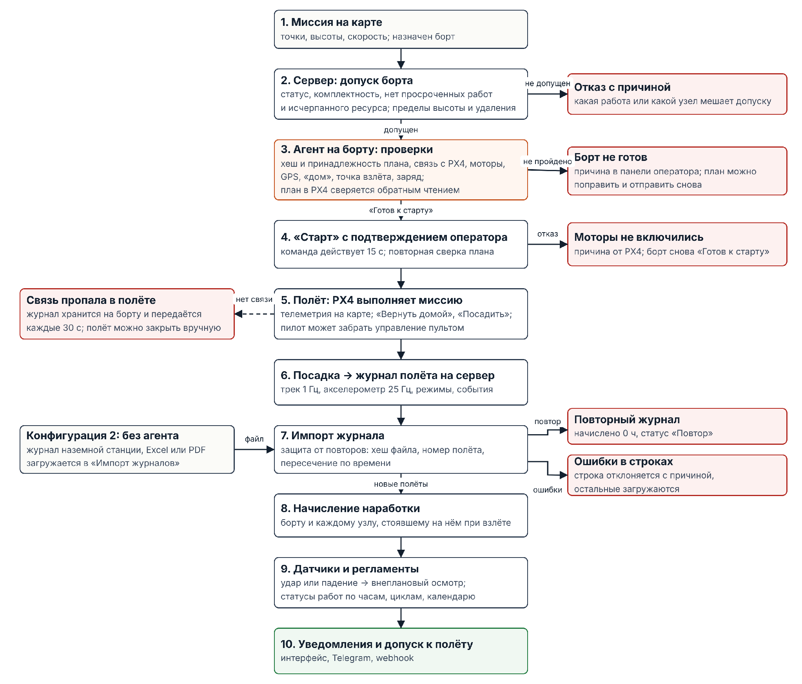
Рисунок 2 - Алгоритм работы и обработка отказов
Таблица 11 - Обработка предусмотренных отказов и ошибок
Отказ или ошибка | Реакция системы | Подтверждение
Повторная или поздняя загрузка журнала | часы не начисляются дважды; поздний журнал - по составу борта на момент взлета | test_3_reimport_*, test_late_import_*
Ошибочные строки журнала | строка отклоняется с причиной, остальные загружаются | test_3d_invalid_rows_rejected
Обрыв связи борта | журнал хранится на борту и передается повторно каждые 30 с | agent/agent_tests
Отказ арминга при старте | причина от PX4 оператору; борт снова «Готов к старту» | test_failed_start_does_not_leave_flight_stuck
Просрочена работа или исчерпан ресурс | борт не допускается к полету | test_prepare_refused_for_unairworthy_or_out_of_limits

6.4 Преимущества и ограничения архитектуры
Таблица 12 - Преимущества и ограничения архитектуры
 | Довод | Подтверждение
Преимущество | наработка вычисляется из журналов, в которые только добавляются записи: перестановки и поздние журналы пересчитываются сами | замер: 10 повторов, отклонение ≤ 0,0033 ч (раздел 5)
Преимущество | один процесс без внешних зависимостей: работает в закрытом контуре и на Raspberry Pi | 120 МБ ОЗУ, запуск 4 с (раздел 7)
Ограничение | сводки рассчитываются на лету; для тысяч бортов нужны материализованные итоги | импорт 1 150 полетов - 2,9 с на одном процессе [16]
Ограничение | журналы PX4 .ulg и ArduPilot .bin напрямую не читаются | раздел 8

7 Обоснование выбора инструментов
Требования к выбору: Т1 - работа в закрытом контуре без интернета; Т2 - запуск на Raspberry Pi 5; Т3 - целостность учета: транзакции, ограничения, уникальные индексы; Т4 - машиночитаемое описание API для интеграции; Т5 - работа на борту без доустановки пакетов.
Таблица 13 - Применяемое ПО и библиотеки
Инструмент | Назначение | Совместимость с архитектурой
Python 3.11+ (сервер), 3.8+ (агент) | язык сервера и агента | есть в Raspberry Pi OS и образе Technic
FastAPI, uvicorn | HTTP API, OpenAPI | Т4: описание API формируется автоматически
SQLAlchemy 2 | работа с БД | одна модель для SQLite и PostgreSQL
SQLite, PostgreSQL 16 | хранение | Т2, Т3: транзакции, CHECK, уникальные индексы
openpyxl, pdfplumber | чтение Excel и PDF | чистый Python, работают на ARM
argon2-cffi | хеширование паролей | рекомендован OWASP [14]
JavaScript без фреймворков | веб-интерфейс | Т1: нет сборки и CDN
ROS Noetic, MAVROS | связь агента с PX4 | Т5: уже установлены на борту
Docker, Caddy, systemd | развертывание, HTTPS | воспроизводимая установка
pytest | автотесты | проверка сервера и агента

Лицензии зависимостей - файл THIRD_PARTY_LICENSES.md.
Таблица 14 - Сравнение с альтернативными инструментами по требованиям Т1-Т5
Задача | Выбрано | Альтернатива | Сравнение
HTTP API | FastAPI | Django REST Framework | Т4: OpenAPI строится из типов без доп. пакетов; Т2: сервер занимает 120 МБ ОЗУ и стартует за 4 с (замер на стенде)
Хранение | SQLite / PostgreSQL | MongoDB | Т3: целостность интервалов установки обеспечивают CHECK и уникальные индексы СУБД; Т2: SQLite не требует отдельной службы
Интерфейс | JavaScript без фреймворков | React | Т1: без сборки Node.js и CDN интерфейс отдается сервером целиком

8 Документирование интеграции
Фактически используемые интерфейсы подключения к борту, источникам данных и оборудованию, форматы данных и ограничения приведены в таблице 10 (раздел 6.2); схема подключения - на рисунке 3. Ограничения подключения:
- конфигурация 1 рассчитана на образ Technic (ROS Noetic, MAVROS); для других бортов на PX4 нужен такой же стек ROS;
- миссия по GPS требует GPS-модуля; в помещении - локальная миссия до 3 м высоты, 20 м удаления и 2 м/с;
- для исполнителя mission в MAVROS должен быть включен плагин миссий, иначе используется offboard;
- журналы .ulg и .bin напрямую не читаются: данные приходят от агента или в формате tbo-flightlog.
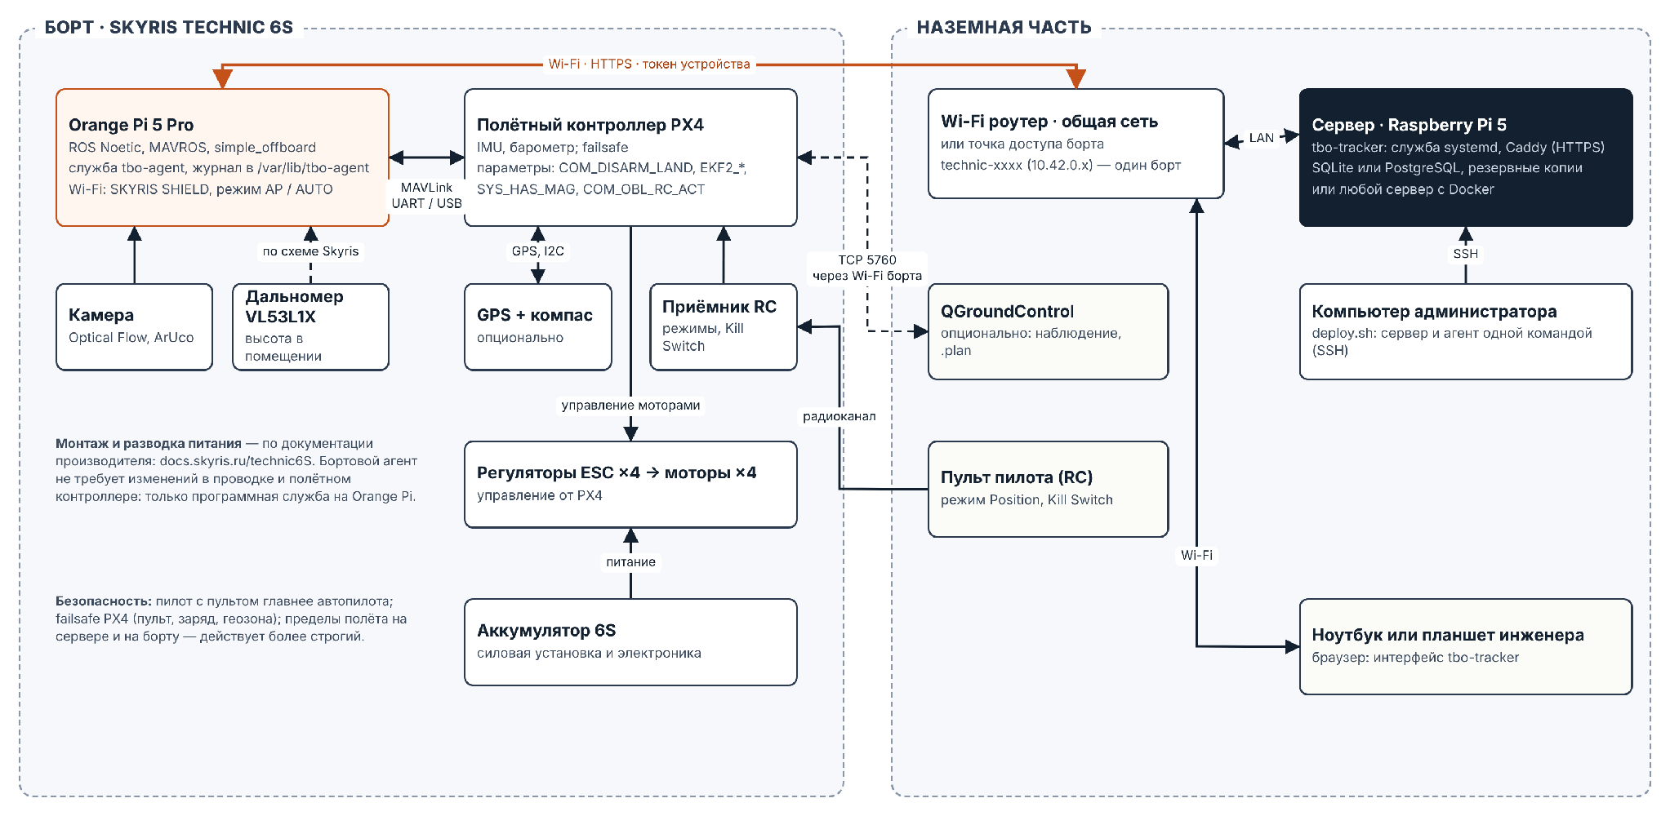
Рисунок 3 - Схема подключения оборудования
Таблица 15 - Две конфигурации подключения
 | Конфигурация 1. Борт на связи | Конфигурация 2. Через наземную станцию
Борт | Skyris Technic 6S: Orange Pi 5 Pro + PX4 | любой борт на ArduPilot или PX4
Задание на борт | «Полет на борту» → агент → MAVROS → PX4 | экспорт .plan / .waypoints → QGroundControl
Данные обратно | агент отправляет журнал после посадки: трек 1 Гц, акселерометр 25 Гц, режимы, события | журнал наземной станции, Excel или PDF загружается в «Импорт журналов»
Подтверждение работы | tests/test_drones.py, agent/agent_tests; рисунки А.4-А.6; летное испытание | тесты импорта и миссий; протокол испытаний [17]

Таблица 16 - Параметры, изменяемые конфигурационно без переработки основного узла
Файл или место | Где | Что задает
/etc/tbo-agent/agent.conf | борт | адрес сервера, сертификат, исполнитель auto / mission / offboard, пределы высоты, удаления, заряда, спутников
/etc/tbo-agent/token | борт | токен устройства
/etc/tbo-agent/ros.env | борт | окружение ROS
.env | сервер | база данных, адрес сайта, пределы полетов TBO_DRONE_*, каналы уведомлений
Интерфейс: «Регламенты», «Ресурс», «Свои типы узлов», «Сервер» | сервер | регламенты ТО, ресурс узлов, типы бортов и узлов
QGroundControl | PX4 | failsafe и параметры навигации

9 Безопасность и обслуживаемость
Борт собран по документации производителя [1]; tbo-tracker не меняет проводку и полетный контроллер - на борт ставится только программная служба на Orange Pi. Соответствие сборки фиксируется перед испытаниями по чек-листу запуска (раздел 10) и фотографиями (приложение Б).
Таблица 17 - Сборка и соединения
Что проверяется | Требование
Крепление узлов | полетный контроллер, Orange Pi, GPS-модуль, камера и дальномер на штатных креплениях, люфта нет
Кабели и разъемы | закреплены вдоль лучей и рамы, не касаются винтов, разъемы без натяжения
Токоведущие части | силовые разъемы и пайка изолированы
Аккумулятор | закреплен ремнем, без вздутия, заряжен
Винты и моторы | винты целые, затянуты, направление вращения по схеме производителя
Аварийная остановка | Kill Switch на отдельном канале пульта; failsafe PX4: потеря пульта, низкий заряд, геозона

Таблица 18 - Доступ к заменяемым узлам, настройкам и программным модулям
Что | Доступ без разрушения системы
Винты, моторы, регуляторы, полетный контроллер, Orange Pi, GPS, аккумулятор | штатные крепления и разъемные соединения; в tbo-tracker узел переставляется перетаскиванием, история сохраняется
Настройки борта и сервера | конфигурационные файлы (таблица 16), QGroundControl
Сервер | SSH, tbo-ctl status | logs | restart | update | backup | restore
Бортовой агент | SSH, systemctl status tbo-agent; переустановка install.sh
Программные модули | по модулю на функцию: app/services/*, agent/tbo_agent/*, app/static/js/*

10 Готовность прототипа к испытаниям
Состояние прототипа на момент начала проверки фиксируется по чек-листу запуска (таблицы 19, 20; полный текст с командами проверки - docs/LAUNCH_CHECKLIST.md).
Таблица 19 - Чек-лист запуска прототипа
Группа | Проверки | Отметка
Сервер | служба запущена; /health отвечает ok; вход в интерфейс; время сервера верное; борт испытаний допущен; резервная копия создана
Сеть | борт видит сервер; ноутбук инженера видит сервер
Борт: сборка и безопасность | мультироторный, диагональ рамы ≤ 10″; узлы закреплены; кабели и разъемы; винты и моторы; аккумулятор; Kill Switch проверен; failsafe PX4
Борт: программная часть | связь с PX4; служба агента; борт «На связи»; поток акселерометра; пробная подготовка - «Готов к старту»
Испытания ПО | автотесты сервера; автотесты агента; автоматический протокол scripts/run_acceptance.py

Таблица 20 - Итог проверки
Вопрос | Ответ
Система запускается | да / нет
Все предусмотренные испытания можно начать | да / нет
Нужна доработка конструкции | нет / да: …
Нужна доработка ПО | нет / да: …
Нужна доработка конфигурации | нет / да: …
Нужна замена основных компонентов | нет / да: …
Дата, время: ______________ Подписи: команда ______________ эксперт ______________
11 Состав репозитория
Репозиторий: https://github.com/DanilTeplo/tbo-tracker [15].
Таблица 21 - Состав репозитория
Требование | Выполнение
Доступ экспертов | репозиторий открытый; при закрытии в контрибьюторы добавляется пользователь MrL013
README | назначение, зависимости (requirements.txt, requirements.lock), команды установки и запуска для Windows, Linux, macOS, Docker, Raspberry Pi
Лицензия | MIT на код; лицензии зависимостей - THIRD_PARTY_LICENSES.md
.gitignore | окружение, данные, базы, журналы, секреты, файлы ОС и IDE
Нет битых ссылок и импортов несуществующих модулей | проверено: все ссылки документации ведут на существующие файлы; все модули сервера и агента импортируются
Нет файлов ОС, переменных окружения, секретных данных | проверено: в репозитории только .env.example и *.conf.example
История изменений | коммиты участников с описанием изменений

12 Масштабируемость и эксплуатация
Масштабирование. На одном процессе журнал парка из 6 бортов за 90 дней (≈ 1 150 полетов) импортируется за 2-3 с, операция с узлом - до 40 мс [16]. Дальнейшее развитие: для тысяч бортов - материализованные итоги наработки; импорт и уведомления - в очередь задач; несколько эксплуатантов в одной установке; интеграция с ERP, 1С и «Виртуальным гаражом» - через REST API с описанием OpenAPI; новые форматы журналов - подключаемыми парсерами.
Инструкция по эксплуатации - docs/USER_GUIDE.md: запуск, штатная работа в течение смены, безопасное завершение, действия при типовых ошибках.
Инструкция по развертыванию - docs/DEPLOY.md (Docker), docs/RASPBERRY_PI.md (Raspberry Pi 5, в том числе без интернета), docs/DRONE.md (бортовой агент). Сервер и агент ставятся одной командой:
./deploy/field/deploy.sh --server user@АДРЕС_СЕРВЕРА --drone orangepi@АДРЕС_БОРТА
СПИСОК ИСПОЛЬЗОВАННЫХ ИСТОЧНИКОВ
1 Техник 6S : документация / Skyris. - URL: https://docs.skyris.ru/technic6S .
2 Техник 6S : описание продукта / Skyris. - URL: https://skyris.pro/technic_code .
3 PX4 Autopilot User Guide. - URL: https://docs.px4.io/main/en/ .
4 MAVROS : ROS Wiki. - URL: http://wiki.ros.org/mavros .
5 Orange Pi 5 Pro - a low-cost Rockchip RK3588S SBC with up to 16GB LPDDR5 RAM // CNX Software. - URL: https://www.cnx-software.com/2024/04/12/orange-pi-5-pro-low-cost-rockchip-rk3588s-sbc-16gb-lpddr5-ram-dual-hdmi/ .
6 Raspberry Pi 5 / Raspberry Pi Ltd. - URL: https://www.raspberrypi.com/products/raspberry-pi-5/ .
7 Обслуживание БПЛА по фактической наработке : описание задачи кейса / ООО «СПУТНИК-РЕД», КБ «СОКОЛ». - Рязань, 2026.
8 Рынок услуг с использованием БПЛА в России в 2025 году превысил 26 миллиардов // CNews. - URL: https://www.cnews.ru/news/top/2025-12-08_obem_rynka_uslug_v_2025_godu .
9 С марта подключение гражданских дронов к системе «ЭРА-ГЛОНАСС» будет обязательным // Интерфакс. - URL: https://www.interfax.ru/russia/1071959 .
10 AirData UAV : тарифы. - URL: https://airdata.com/pricing .
11 DJI FlightHub 2 / DJI Enterprise. - URL: https://enterprise.dji.com/flighthub-2 .
12 DJI FlightHub 2 On-Premises Basic (1 device) // Drone Parts Center. - URL: https://drone-parts-center.com/en/product/dji-flighthub-2-on-premises-basic-1-device/ .
13 1С:ТОИР Управление ремонтами и обслуживанием оборудования КОРП : описание функциональных возможностей. - URL: https://solutions.1c.ru/upload/reestr/8b1/2hlobtafb2yrtxaxytn4y7suqxw1np12/Opisanie-funktsionalnykh-vozmozhnostey-TOIR-KORP.pdf .
14 Password Storage Cheat Sheet / OWASP. - URL: https://cheatsheetseries.owasp.org/cheatsheets/Password_Storage_Cheat_Sheet.html .
15 tbo-tracker : исходный код и документация : репозиторий проекта. - URL: https://github.com/DanilTeplo/tbo-tracker .
16 Протокол испытаний tbo-tracker : docs/protocols/protocol.md - протокол последнего прогона scripts/run_acceptance.py / команда НИЯУ МИФИ. - 2026.
Приложение А
Экранные формы прототипа
Сняты 10.11.2026. Полет через бортовой агент (рисунки А.4-А.6) выполнен в режиме симулятора борта: работает тот же агент, вместо ROS и PX4 - их модель. Все экранные формы - docs/img/screens/.
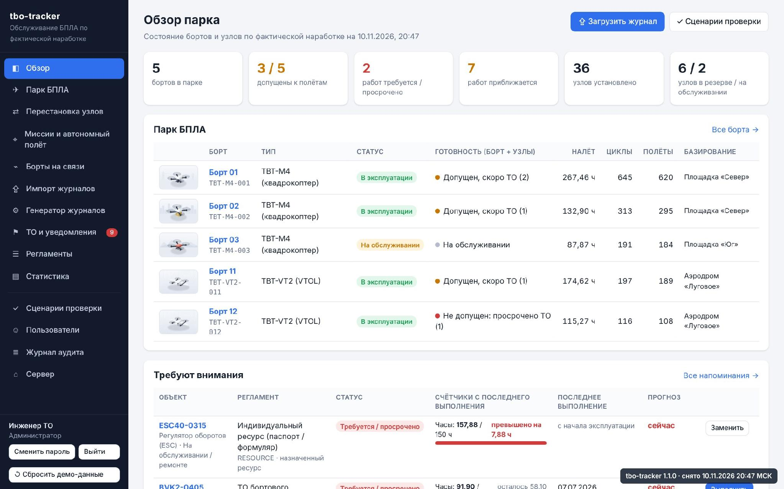
Рисунок А.1 - Обзор: допуск каждого борта с учетом всех установленных узлов
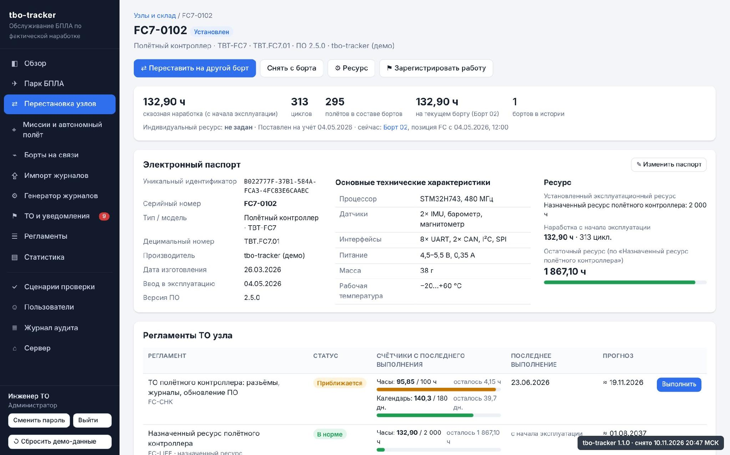
Рисунок А.2 - Электронный паспорт узла: UID, характеристики, ресурс, остаток
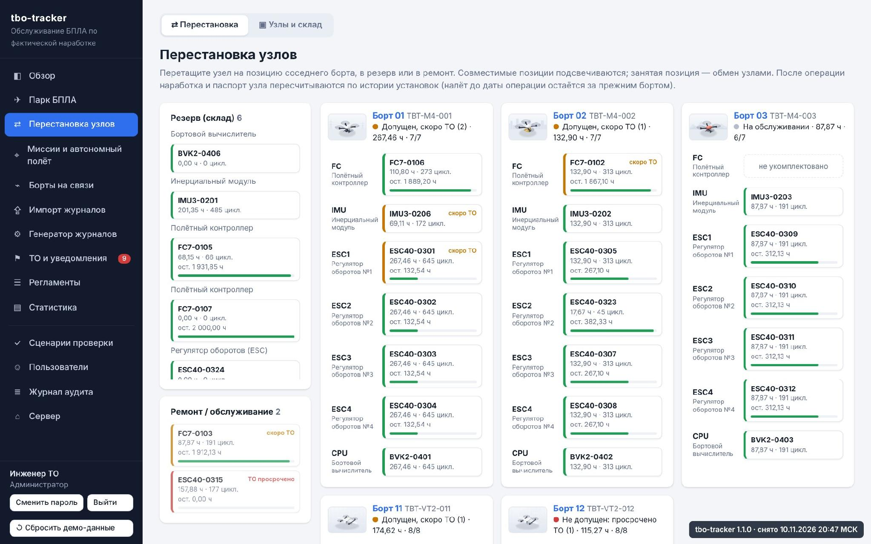
Рисунок А.3 - Перестановка узлов перетаскиванием между бортами и складом
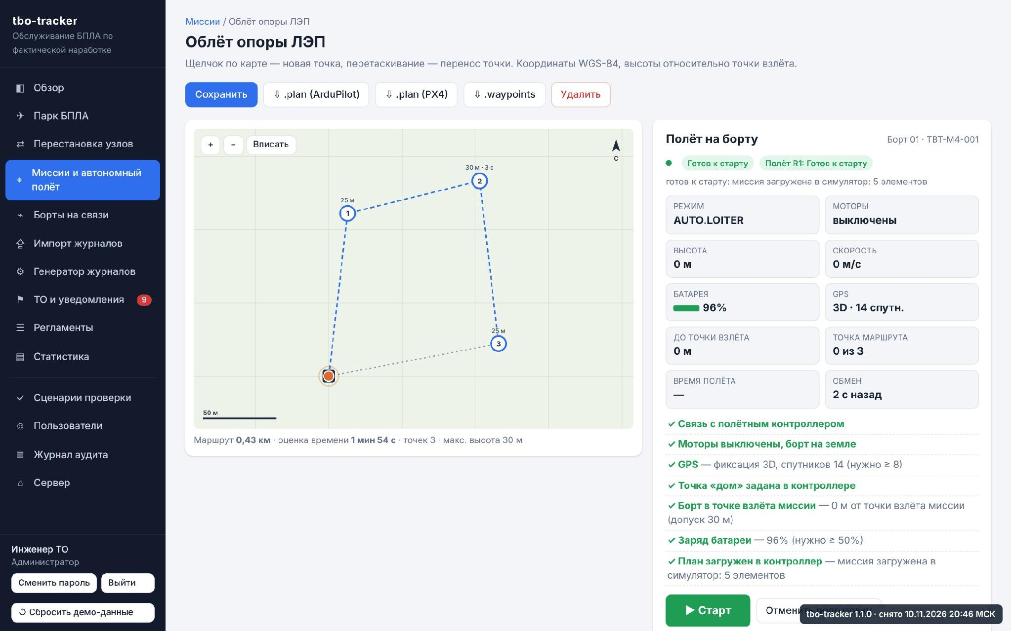
Рисунок А.4 - План загружен на борт, проверки борта пройдены, «Готов к старту»
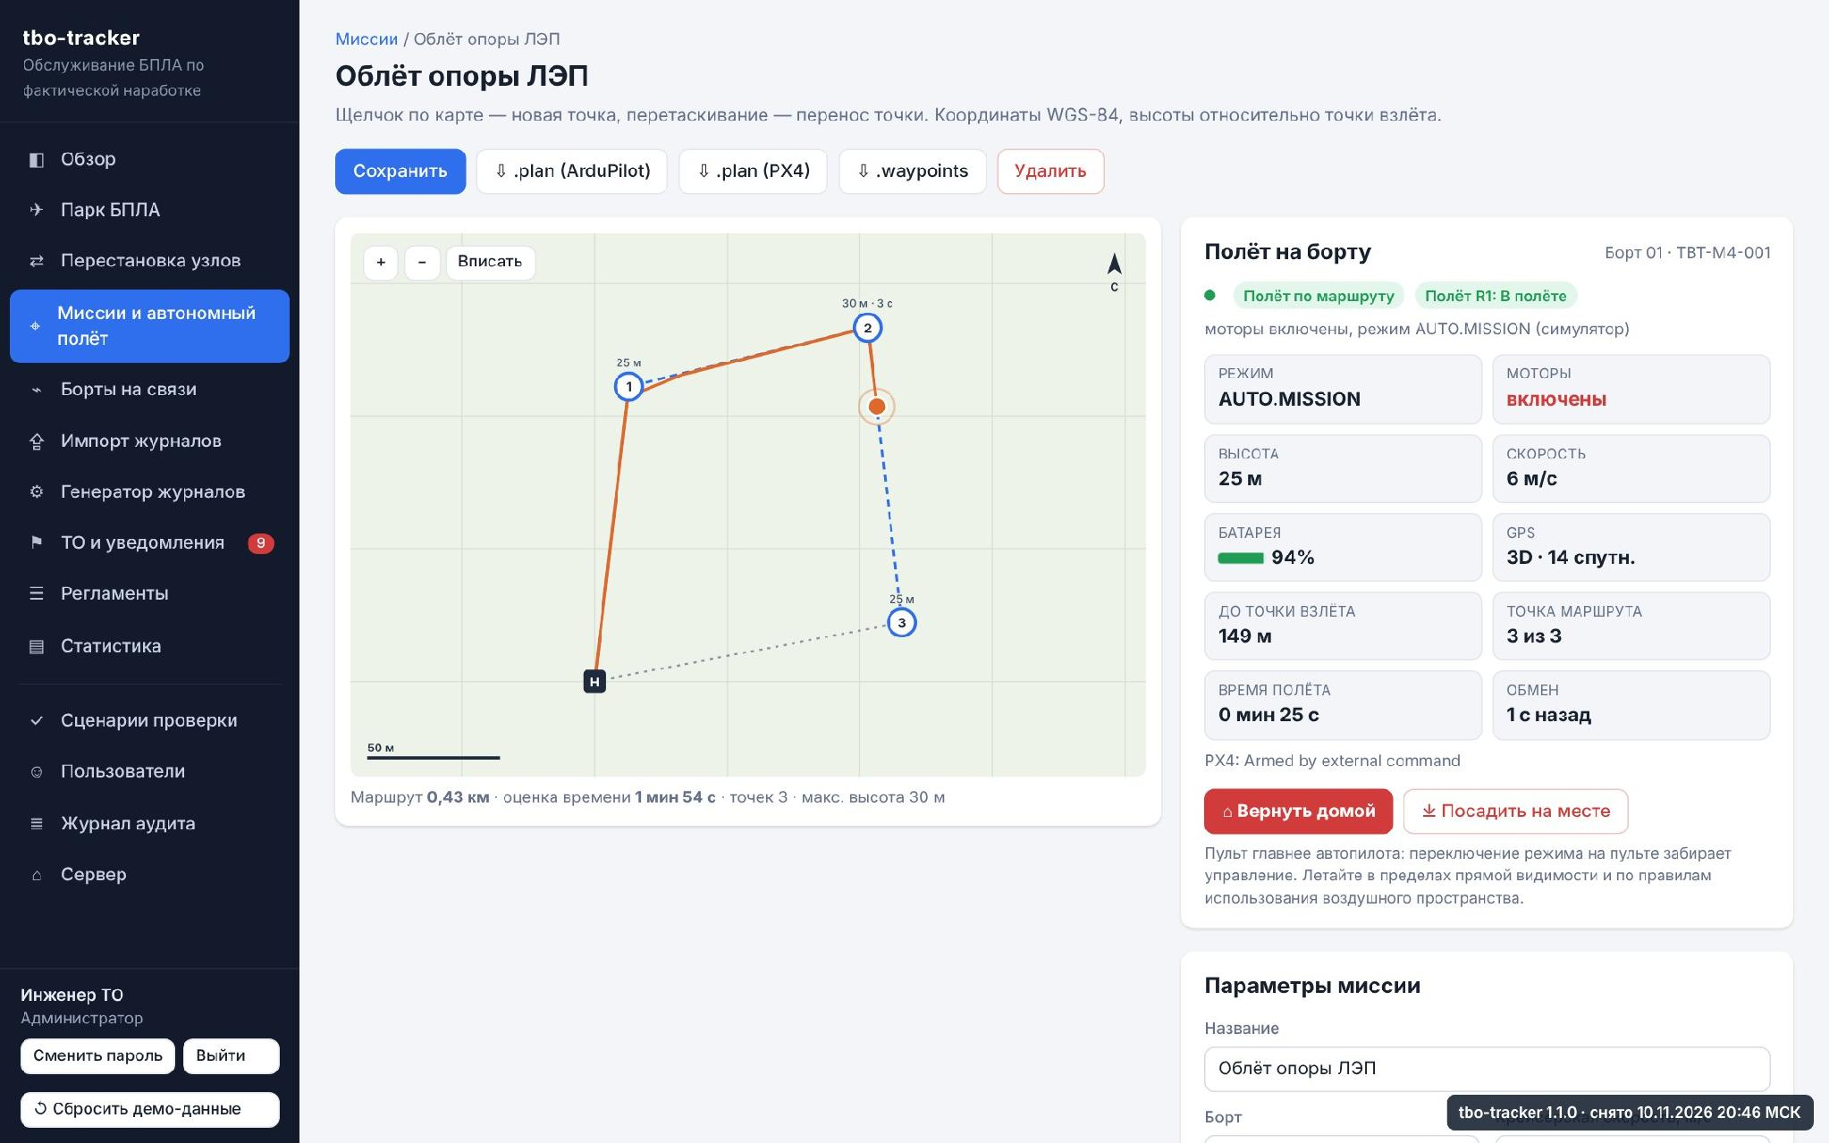
Рисунок А.5 - Полет на борту: положение и трек на карте, телеметрия PX4
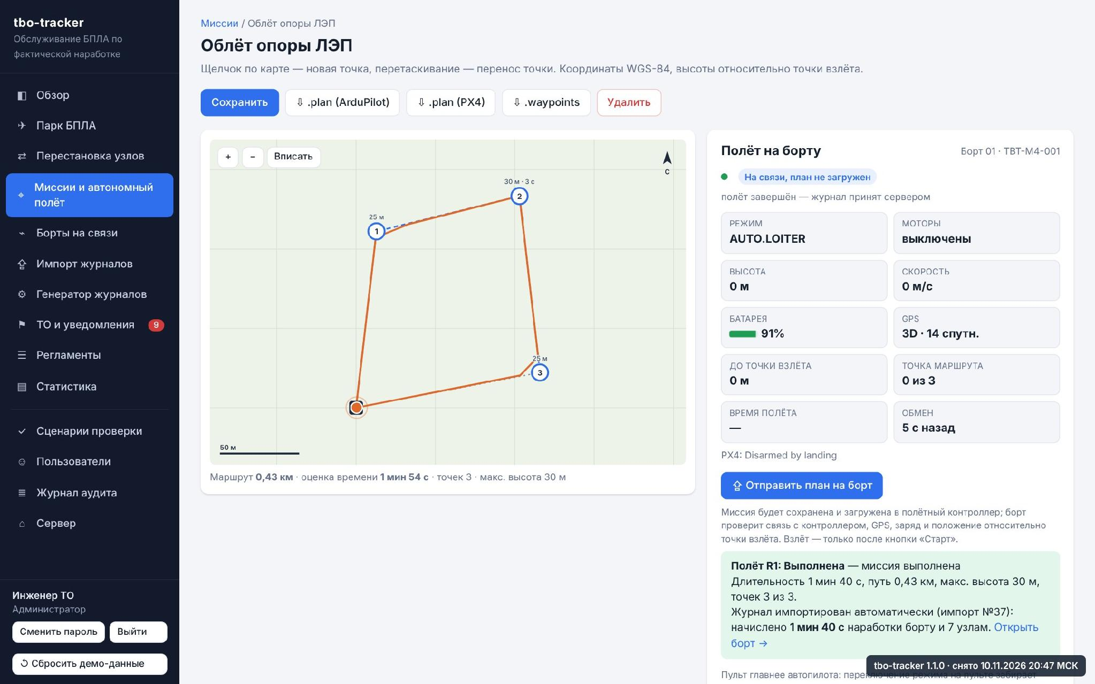
Рисунок А.6 - После посадки журнал импортирован, наработка начислена
Приложение Б
Фотографии борта


